Spolek Traktory Bujanov

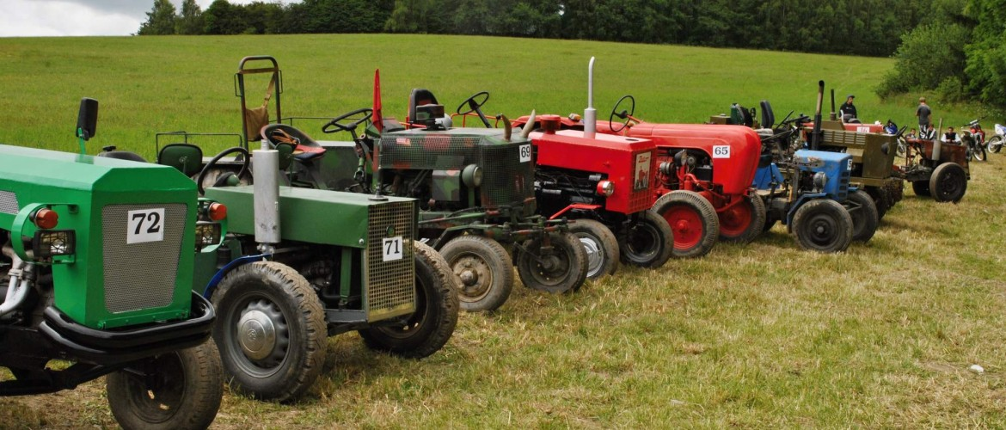

Vás srdečně zve na 5. ročník
Bujanovské traktoriády

Místo a datum konání: Bujanov …………..silážní jámy, sobota dne 23. června 2018
Registrace závodníků: …………………………………….………………….…od 9.00 do 11.00 hod
Spanilá jízda a seznámení s tratí: …………………………………………..……………. 12.00 hod
Start závodního okruhu: ……………………………………………………………………..… 13.00 hod
Vyhlášení výsledků, předání cen ……………………………………..……....17.00. – 18.00 hod
Zapálení ohně, živá muzika ………………………………………………………………….. 18.00 hod

Startovné pro závodníky 150,- Kč, členové spolku 50,- Kč

Občerstvení pro diváky zajištěno, během celého dne ukázka zemědělské techniky s možností svezení se v nejmodernějších traktorech.
Omezený počet závodních míst na 60.

Přihlásit se je možné na tel. 724188861, nebo na bujanov@seznam.cz

Všechny, malé i velké, zvou členové „Spolku Traktory Bujanov“, založen LP 18. dubna 2018.
www.traktoriadabujanov.cz

